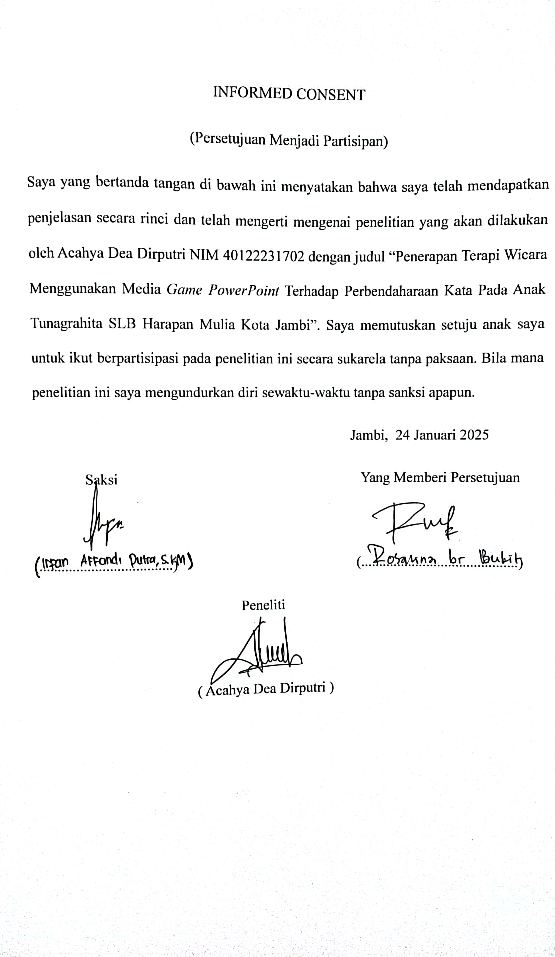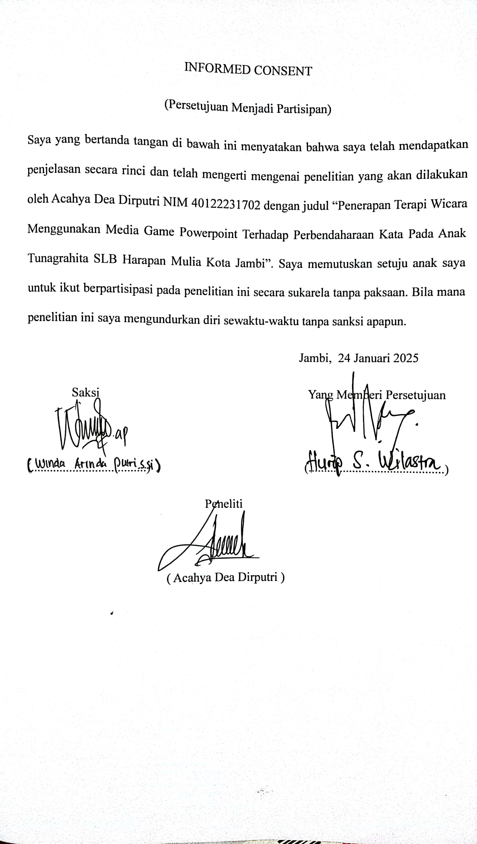INFORMED CONSENT
(Persetujuan Menjadi Partisipan)
Saya yang bertanda tangan di bawah ini menyatakan bahwa saya telah mendapatkan penjelasan secara rinci dan telah mengerti mengenai penelitian yang akan dilakukan oleh Acahya Dea Dirputri NIM 40122231702 dengan judul “Penerapan Terapi Wicara Menggunakan Media Game PowerPoint Terhadap Perbendaharaan Kata Pada Anak Tunagrahita SLB Harapan Mulia Kota Jambi”. Saya memutuskan setuju anak saya untuk ikut berpartisipasi pada penelitian ini secara sukarela tanpa paksaan. Bila mana penelitian ini saya mengundurkan diri sewaktu-waktu tanpa sanksi apapun.
Jambi, 30 Januari 2025
Saksi Yang Memberi Persetujuan

(....................................) (...........................................)
Peneliti

( Acahya Dea Dirputri )

